**暨南大学本科实验报告专用纸**

课程名称 计算机网络实验 成绩评定

实验项目名称 综合组网与配置 指导教师 潘冰

实验项目编号 12 实验项目类型 设计型 实验地点 B401

学生姓名 杨活权 学号 2019051120

学院 智能科学与工程学院 系专业 信息安全

实验时间 2021 年 12 月 14 日 午～ 12 月 14 日 午 温度 ℃湿度

1. **实验目的**

通过该实验的设计与配置模拟，考核学生对已学知识的掌握程度，加深对网络协议和原理的理解；培养学生利用网络技术结合实际需要分析问题、解决问题的能力；培养学生的组网技能和实际动手能力；培养学生的协调工作能力；提高学生撰写实验报告的能力。

1. **实验内容和要求**

下图是模拟某学校网络拓扑结构，在该学校网络接入层采用S2126交换机，接入层交换机划分了办公网VLAN2和学生网VLAN4，VLAN2和VLAN4通过汇聚层S3550与路由器A相连，另外S3550上有一个VLAN3存放一台网管机。路由器A和B通过路由协议获取路由信息后，办公网可以访问B路由器后面的FTP服务器。为了防止学生网内的主机访问重要的FTP服务器，A路由器采用了访问控制列表的技术作为控制手段。需要在三层交换机上建立路由表。

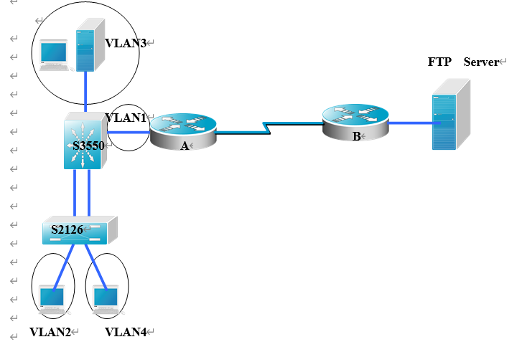

1. **主要仪器设备**

**仪器：**计算机。

**实验环境：win10，**思科模拟器。

1. **实验步骤与调试**

模拟器上的拓扑图：

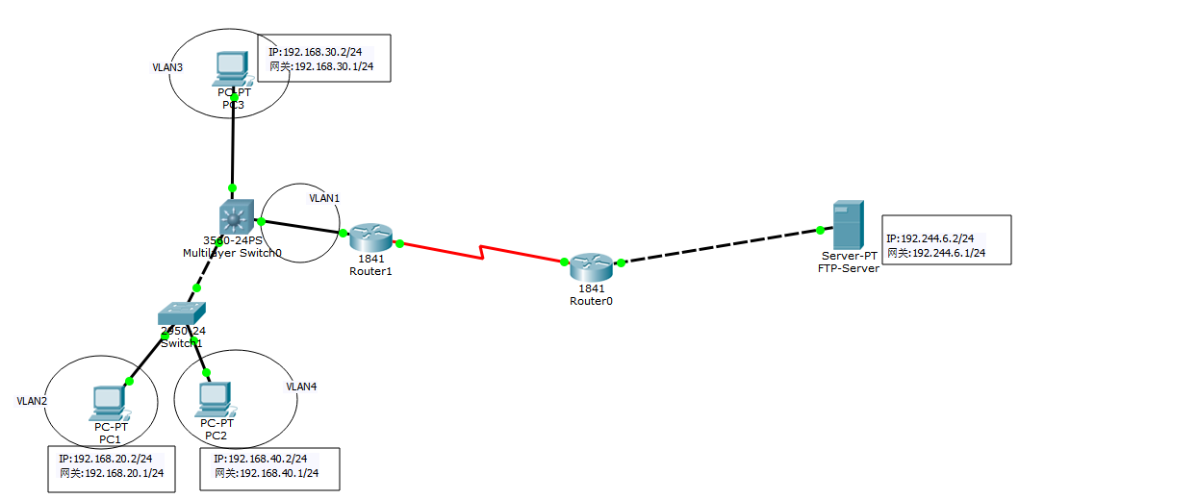

**1.各终端的ip为：**

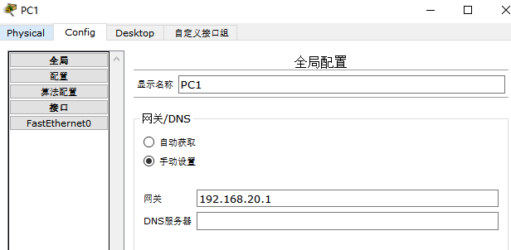

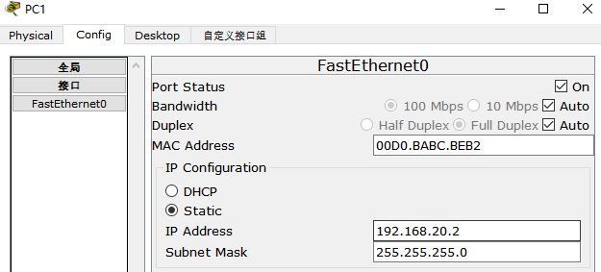

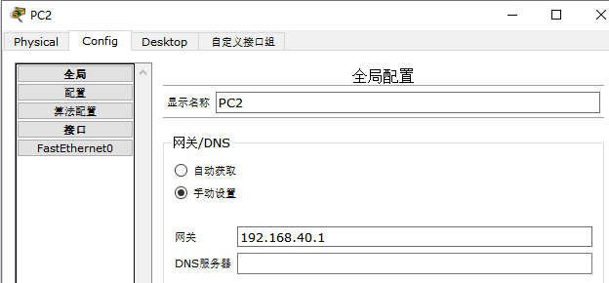

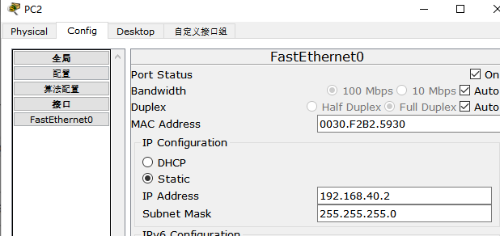

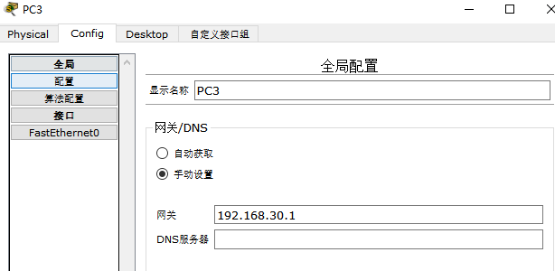

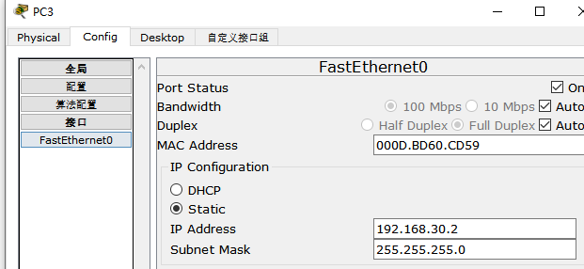

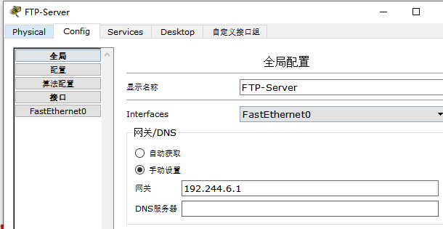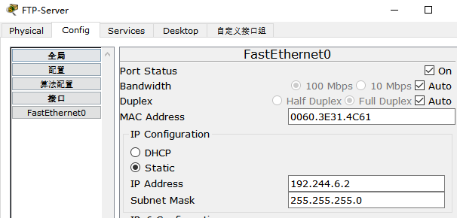

**2.在Switch1上划分VLAN2 和VLAN4**

先创建VLAN2和VLAN4





因为将PC1和Switch1的的0/1端口连接，PC2和Switch的0/2的端口连接。

所以将0/1端口放入VLAN2，0/2端口放入VLAN4.

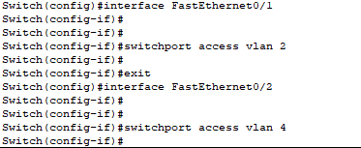

将与多层交换机相连的f0/24端口定义为trunk模式



**3.在多层交换机Switch0划分VLAN并配置VLAN的虚拟接口**

创建VLAN3，并把f0/3端口划分给VLAN3中

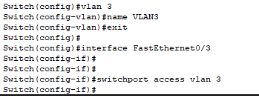

配置虚拟接口

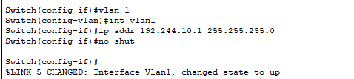

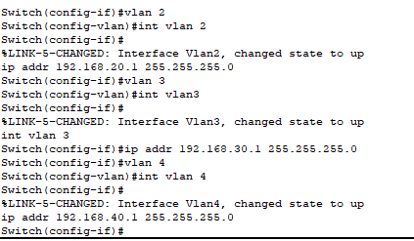

把交换机Switch0连接的0/24接口做成trunk模式。用于和Switch1交换机的连接



1. **在两个路由器上配置路由器接口和串行口的IP地址**

路由器1

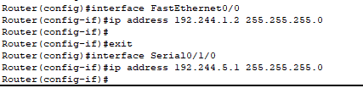



路由器0





**5. 配置多层交换机Switch0的动态路由**

启用Switch0的路由功能，更改f0/1为路由接口并配置IP地址。



给Switch0配置RIP动态路由协议

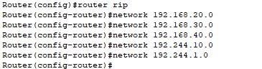

**6.在两个路由上配置动态路由**

路由1



路由0



**7.查看路由信息**

多层交换机Switch0

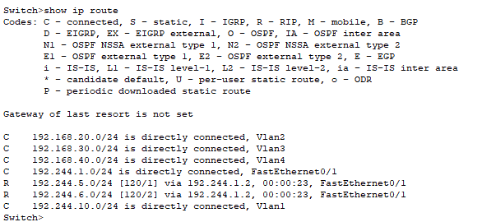

路由1

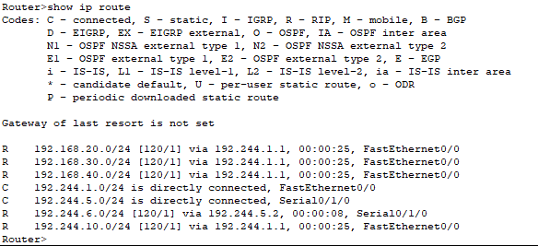

路由0

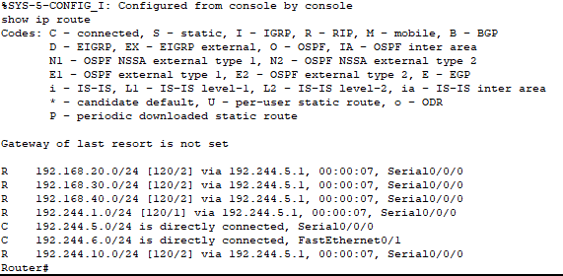

**8.测试各链路连通性**

PC0->PC1

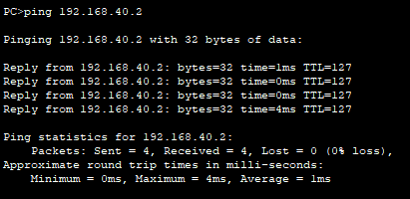

PC1->PC0

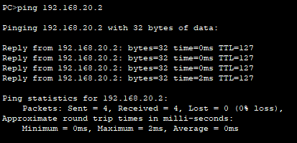

PC0->网管机

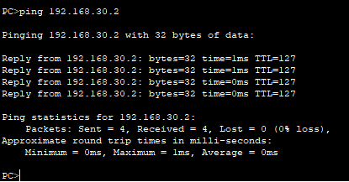

网管机->PC0

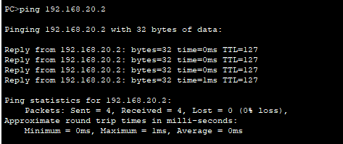

PC0->ftp服务器

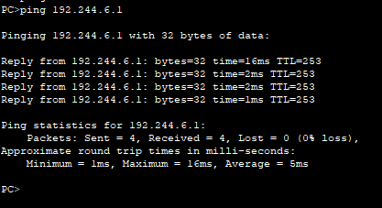

网管机->ftp服务器

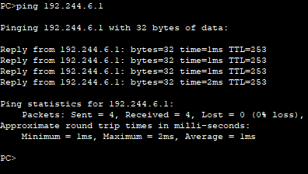

**通过上面的图表可以看出，各条线路之间都已经互通了。**

**9. 配置路由器A的访问控制表。**

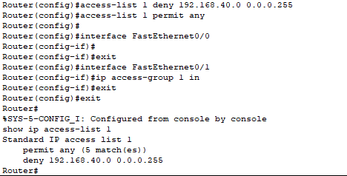

**10.测试PC2是否被过滤**

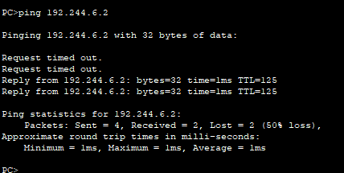

**PC2发往FTP服务器的数据包被路由器1过滤，实验成功。**

**五、实验总结**

本次实验包含了前面实验的许多内容，如VLAN划分，交换机、路由器配置，路由表设置，各种类型节点的通信等。本次实验因为是在思科模拟器上进行实验，所以刚开始进行配置时也遇到过不少问题，就比如它里面的路由器本身没有带串行口，刚开始也是不知道怎么加个串行口，直到上网查找后才发现要在Physical的界面里进行加入，还有就是两个设备之间连接的端口有时候也会弄错，导致两个设备之间连接不通，因为配置的步骤比较多，所以有时候就会忘记配置一些东西，导致两个设备之间连接不通，就比如在Switch0多层交换机上配置RIP动态路由协议时，就忘记了添加192.244.1.0，导致PC机一直都ping不通Ftp服务器，刚开始还以为是别的问题，也是找了挺久才意识到。总的来说，这一次的大实验让我对前面的知识有了一个较好的总结，发现问题，解决问题的过程也让我对实验更加的了解以及注意到了自己的不足。

**暨南大学本科实验报告专用纸(附页)**